【大年初一~前進西日本岡山】自由行五日，只要29,980元起

旅行應援團也來到日本岡山囉~~
官方正版 20180106 日本岡山新桃太郎: https://goo.gl/VHHwk9

第一日 桃園國際機場/岡山空港→岡山市區
早餐：X
午餐：X
晚餐：敬請自理
住宿：三井ガーデンホテル岡山 或 同級
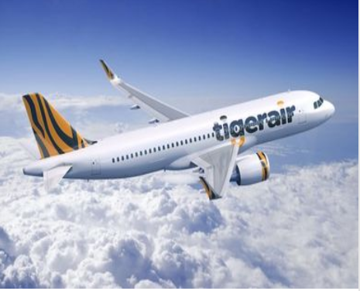
今日集合於桃園國際機場，搭乘台灣虎航~直飛前往有「晴天之國」之稱的岡山空港，展開此次的西日本岡山旅遊。

第二日 全日自由活動
早餐：飯店內
午餐：敬請自理
晚餐：敬請自理
住宿：三井ガーデンホテル岡山 或 同級

建議行程
岡山的築地市場~岡山市中央批發市場(御売市場)
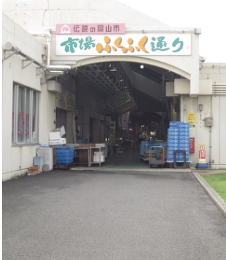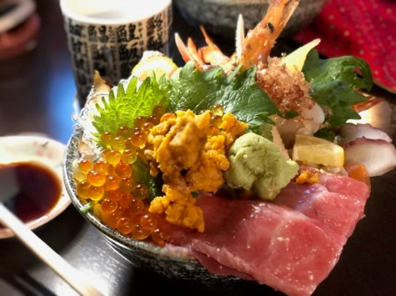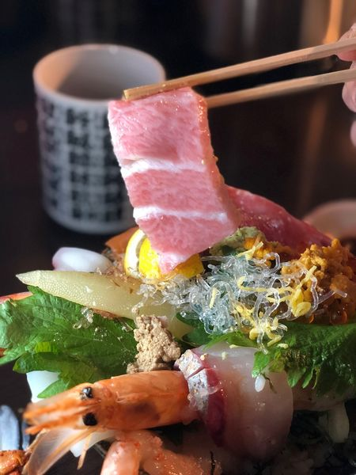
岡山麒麟啤酒工場(キリンビール岡山工場)
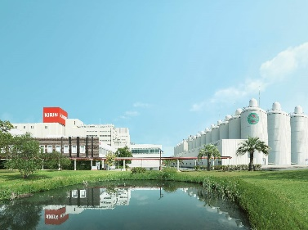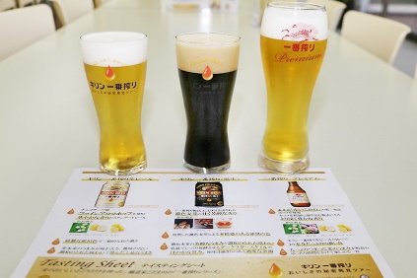

全年吃得到~水果甜點吃不完

第三日 全日自由活動
早餐：飯店內
午餐：敬請自理
晚餐：敬請自理
住宿：三井ガーデンホテル岡山 或 同級

建議行程
日本三大名園之一~岡山後樂園
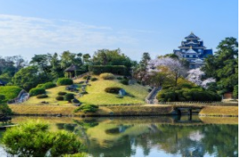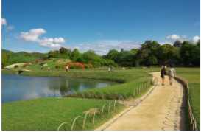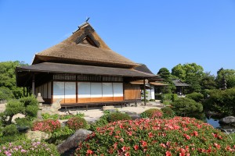
和桃太郎有淵源的神社~吉備津神社
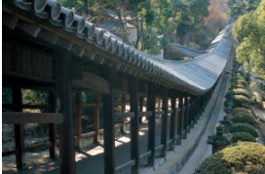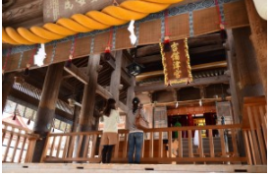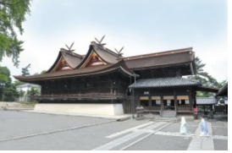
祭祀桃太郎傳說原型的神社~吉備津彥神社
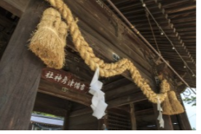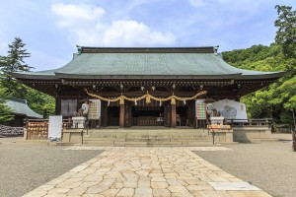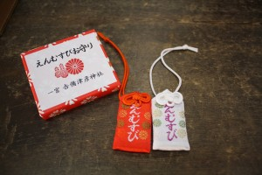
日本三大稻荷之一~最上稻荷
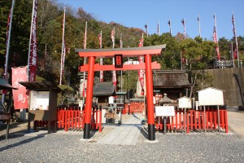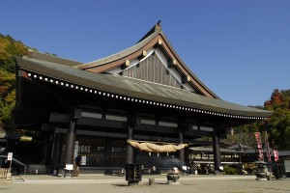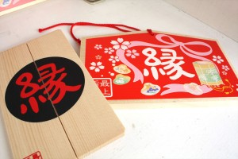

第四日 全日自由活動
早餐：飯店內
午餐：敬請自理
晚餐：敬請自理
住宿：三井ガーデンホテル岡山 或 同級

建議行程
MITSUI OUTLET PARK倉敷
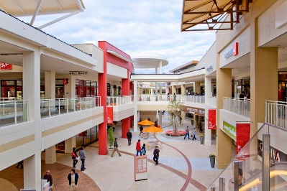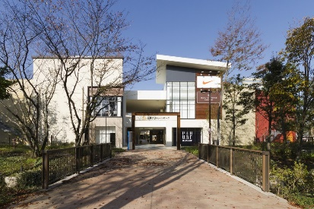
建築保存區老街散策~倉敷美觀地區
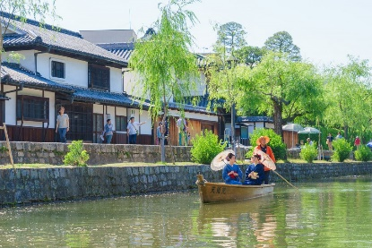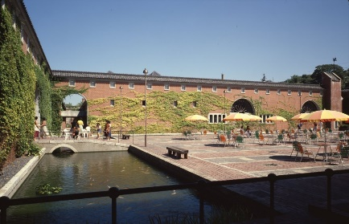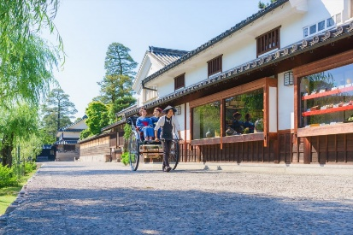
岡山的知名百貨公司，設有統一退稅櫃檯~天滿屋(表町商店街周邊)
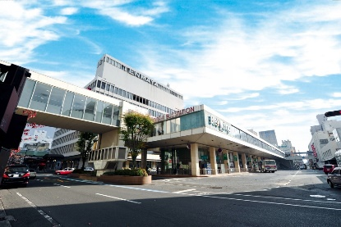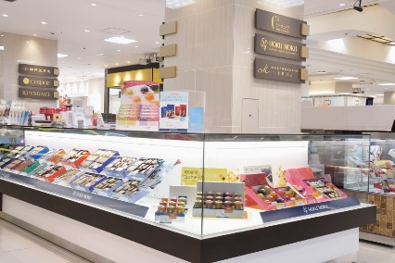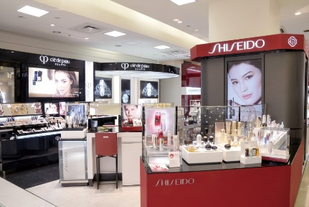

第五日 全日自由活動->岡山空港/桃園國際機場
早餐：飯店內
午餐：敬請自理
晚餐：X

建議行程
BIC CAMERA岡山站前店
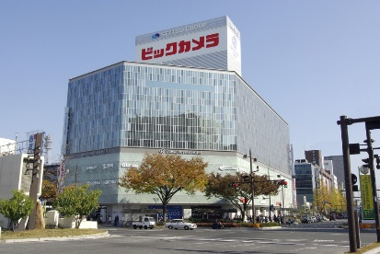
2014年12月開幕~西日本最大購物中心~永旺夢樂城岡山
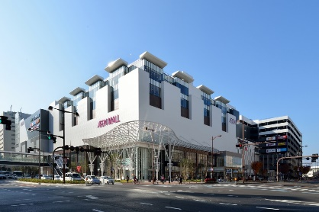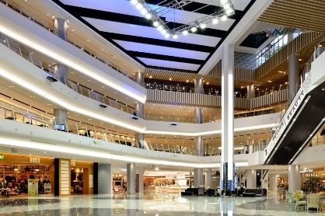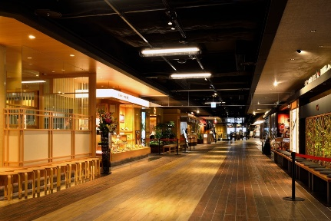

出發日期及團費
出發日期 | 出發機場 | 總機位 | 刷卡價全包價 | 現金優惠價
2018/02/16(四) | 桃園 | 10 | 30,580 | 29,980
※以上皆已含機場服務稅、燃油附加費
※此報價為2人成團之訂價，如遇單人報名，需補單人房差(請洽客服)

【自由行旅遊商品作業金繳交規範作業約定】：
(旅客下作業金前請先詳閱，下作業金後視為已詳閱並同意此約定)
1.如您確定報名本行程需先繳交預約作業金每人新台幣10,000元整，本公司方可受理並為您進行機位訂位及飯店預訂。
2.本預約作業金並非「定金」性質，非擔保契約履行，僅為旅遊元件預約調度及人事作業成本費用，不負擔保確定成行之責，本公司將於旅客繳交預約作業金後向航空公司及飯店進行機票訂位及訂房作業。實際可搭乘航班或飯店空房之回覆，仍需依航空公司及飯店業者回覆結果為準。如本商品已額滿或訂位未成功（訂位未成功包括：行程安排搭乘之航班、艙等變更而有價格變動、飯店所屬房型已額滿等均屬之），導致行程無法成行，本公司將全額無息退還您所繳納之預約作業金。《線上預約並非保證訂位成功，仍需以業務專員回覆確認為準》。
3.預約作業金繳交期限：於線上預約後24小時內繳交，尾款以業務專員回覆訂位成功確認為準。
4.經業務專員通知您已確認取得所需機位及飯店後，旅客已繳交之作業金將自動轉為團費之一部並扣抵尾款，雙方契約視為生效，後續將由本公司業務專員與您聯繫旅遊相關文件之簽署與交付,並收足訂金(訂金需視航空公司不同而金額不同,當團行程皆有標註定金金額)。契約生效後，旅客請恕無法主張變更或取消，如任意取消或變更行程者，旅客已繳納之預約作業金請恕無法退還，雙方並應依簽署之合約條款計算違約金。

付款方式：
La new門市僅受理刷信用卡報名；
現金繳費匯款一律洽那米哥旅行社報名(02)2501-5288。
戶名：那米哥國際旅行社股份有限公司
匯款銀行：玉山銀行 汐止分行
匯款帳號：1230-940-001966 (銀行代號：808)
【費用包含】 | - 桃園/日本岡山、來回計劃旅遊機票，此機票不得變更航班、日期及航點。  - 四晚飯店住宿及早餐。  - 旅行業責任保險：依規定14歲以下(未滿)、70歲以上(滿)，最高投保金額NT$200萬元+20萬元。  - 旅行業平安保險：依規定15歲以下(未滿)最高投保金額200萬元+20萬元、75歲以上(滿)-80歲，最高投保金額NT$300萬元+20萬元；80歲以上，最高投保金額100萬+10萬；85歲以上，最高投保金額60萬+6萬元。  - 海外突發疾病醫療健康保險：係指被保險人於中華民國境外需即時在醫院或診所診療始能避免損及身體健康之疾病，且於「南山人壽海外突發疾病醫療健康保險附加條款」生效前180日以內未曾接受診療者。美加歐洲地區：60萬、日本紐澳地區：30萬、其他地區：20萬。桃園機場服務稅、燃油附加費。
【費用不包含】 | - 個人護照費用。  - 機上餐食。  - 行程表上未表明之各項開支，自選建議行程交通及應付費用。  - 純係私人之消費：如行李超重費、飲料酒類、洗衣、電話、 電報及私人交通費。

【暫定參考航班】
◎台灣虎航實際去/回程時刻以出發日兩週前，旅行社書面通知為準。
去程班機號碼 | 起飛/抵達 | 回程班機號碼 | 起飛/抵達
IT214 | 14:05-17:25 | IT215 | 15:05-17:10
【搭乘台灣虎航相關需知】
1.此航班包含手提行李來回各10公斤，拖運行李來回各20公斤。
2.因台灣虎航團體作業關係，如須增加拖運行李公斤數之旅客，請於報名時與旅行社人員提出需求。
3.行李公斤數不可與同行者合併計算，但自身行李不限件數。
4.單件行李不得超過30公斤。
5.行李加購價格：5公斤/200元(單程)、10公斤/500元(單程)。
6.因台灣虎航團體機位作業關係，無法事先指定座位。同行之親人、友人不一定可相鄰而座，敬請見諒。
7.本團型使用團體機位，航班不可指定、不可延回、不可更改進出點。
8.本團型為立即出發團型，一經確認後將不接受任何更改或取消，若需更或取消將收取全額費用不予退費。
9.請務必於起飛前2.5小時抵達機場辦理登機手續，逾時關櫃旅客需自行負責。
10.台灣虎航關櫃時間為起飛前45分鐘，逾時未能辦妥登機手續敬請自行負責。
11.航空公司保留航班時間調整及變更之權利。

【飯店說明】
日本房型皆為兩張床房型(和式房型除外)，旅客如需求一大床或三人床房型，需視飯店當天入住情況為主，可以需求但不保證會有，敬請見諒。

【出團備註~自由行旅遊商品預約作業履約保證金(保證住房)繳交規範作業約定】
(旅客下保證金前請先詳閱，下保證金後視為已詳閱並同意此約定)
1.「旅遊商品作業履約保證金（保證住房）」之定義：係指旅客訂購日期鄰近出發日期之七個工作日內之特殊訂房或訂位，或當行程地因會議、展覽期、連續假期、旺季或當地各式慶典活動，旅客須承諾保證成行與入住，並預約支付履約保證金，本公司方可受理並向航空公司及飯店辦理訂位及訂房作業。請注意，旅客支付履約保證金後，任意取消或變更原始訂位或訂房，保證金恕不退還。
2.「旅遊商品作業履約保證金（保證住房）」非訂金性質，非擔保契約履行，本保證金之收取係按照航空公司及旅遊元件供應商規定辦理，旅客應簽署『旅遊商品作業履約保證金同意書』並繳付費用後，本公司始受理訂單並進行訂位及訂房作業，如經本公司訂出作業後經航空公司或飯店回覆無旅客指定之航班或房型，將無息退還全額保證金費用或旅客可選擇改期。
3.旅客所支付之「旅遊商品作業履約保證金」經本公司進行訂位及訂房作業完成後，其保證金費用將自動轉為團費並扣抵尾款。
4.本公司進行訂房需求作業時，如遇入住飯店因會議、展覽期、連續假期、旺季或當地各式慶典活動等特殊情況而臨時調整房價，消費者可選擇無息退回履約保證金或接受新價格。
5.旅客確認簽署『旅遊商品作業履約保證金同意書』並繳付履約保證金後,本公司即進行訂位及訂房，旅客有義務提供本公司正確相符的護照英文姓名、性別及稱謂（拒絕提供正確資料者，本公司恕不受理訂單，資料提供有誤者，後續相關更正費用應由旅客承擔），以利本公司依航空公司及飯店規定進行機票開票作業及住宿券開立作業，開票作業本公司得不另行通知，相關票券憑證開立後，由旅客持券辦理登機及入住程序。
主辦單位：La New國際股份有限公司
承辦單位：那米哥旅行社 電話：(02)2501-5288
官網：www.lamigo.com.tw

